# Práctica 2. Introducción a Virtual Box

## PARTE 1 - Instalación

Para la realización de la práctica seguiremos los tutoriales de somebooks:

* <http://somebooks.es/capitulo-2-virtualizacion-oracle-virtualbox/2/>
* <http://somebooks.es/crear-una-maquina-virtual-paso-paso-virtualbox/>

Realizar la instalación de una máquina virtual con el Sistema Operativo Windows 10 y otra de Ubuntu 22.04 demostrar mediante capturas de pantalla su correcta instalación (usad vuestro nombre al configurar el usuario para validar que es vuestra práctica).

1. Descargar VirtualBox: <https://www.virtualbox.org/>
2. Descargar la imagen ISO de Windows en la página de Microsoft
3. Descargar la imagen ISO de Ubuntu de su página inicial

Requisitos: 3 GB de RAM para Ubuntu con 30GB para disco reservado de forma dinñamica y 4 GB de RAM con 50GB para disco también dinámicamente para Windows.

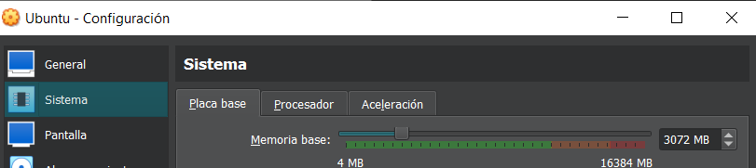

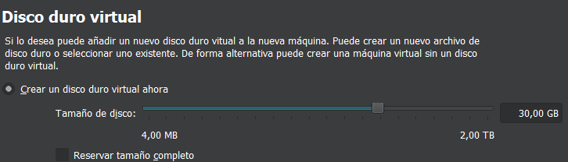

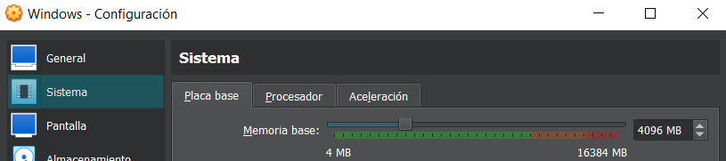

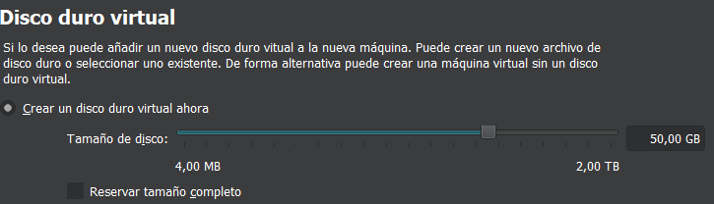

## PARTE 2 - Primeras Configuraciones de la MV

1. Investiga dónde se puede cambiar el ***idioma*** de las ventanas de VirtualBox y haz un pantallazo.

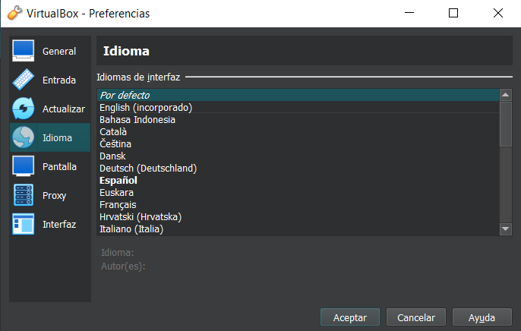

1. Investiga dónde podemos cambiar la ***carpeta donde se guardarán*** las máquinas virtuales que vayamos creando. Haz un pantallazo.

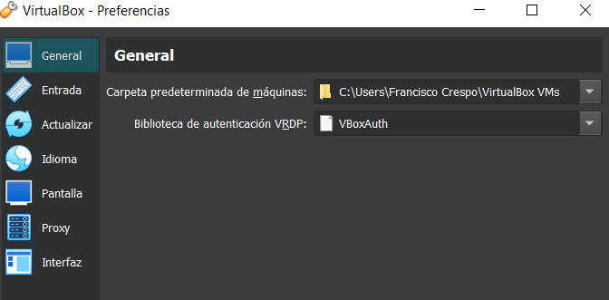

1. Cuando aún no se han instalado las *Guest Additions*, para que el ratón pertenezca a la máquina virtual hay que hacer click sobre su ventana, y luego para liberarlo y que este vuelva a la máquina anfitriona, hay que pulsar una tecla especial, denominada *tecla host*(*tecla anfitrión*), que por defecto es la tecla **CTRL DERECHA**, la cual puede ser cambiada por cualquier otra tecla. Investiga donde se realizaría esta operación.

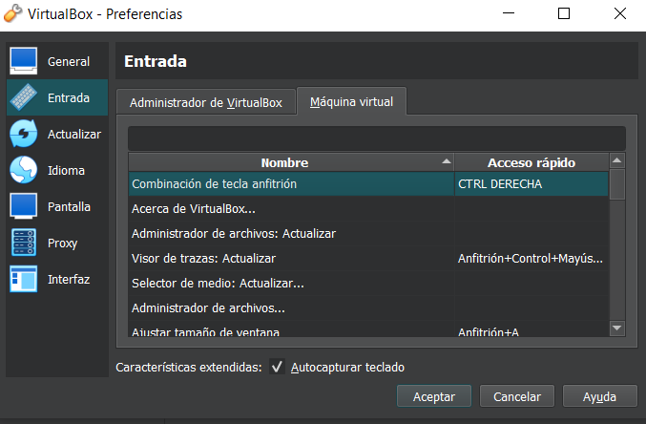

1. Se puede activar/desactivar la comprobación de las actualizaciones de VB, e incluso se puede especificar el intervalo de comprobación. Investiga dónde se configura esta opción y haz pantallazo.

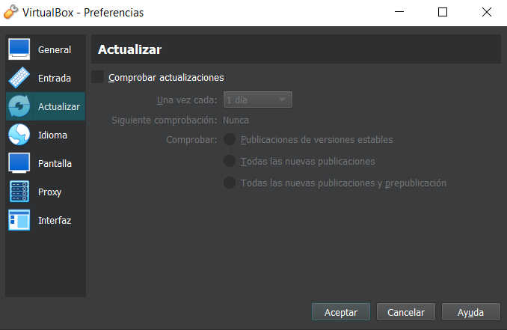

OPERACIONES CON MÁQUINAS VIRTUALES

1. La combinación de ***teclas Ctrl+Alt+Supr*** sobre una MV se consigue pulsando la tecla anfitrión + Supr. Esto puede cambiarse. Investiga dónde.

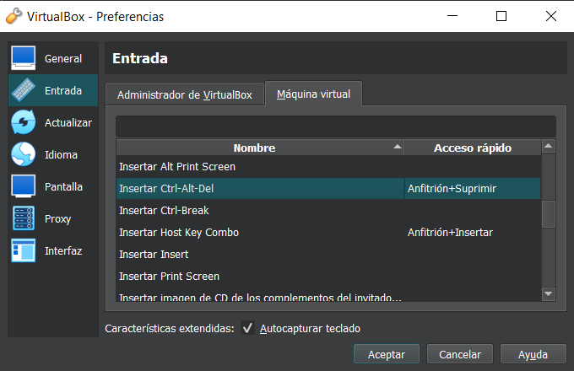

***2.* Apagar y pausar** la máquina virtual.

Existen varias formas de apagar una MV:

* Apagamos el SO. Es lo más adecuado.
* Menú Máquina -> Apagado ACPI. Esto equivale a pulsar brevemente el botón de encendido/apagado del equipo. Los SSOO normalmente están configurados para canalizar esto hacia un cierre ordenado.
* Menú Máquina -> Cerrar o pulsando sobre el icono de cerrar la ventana de la MV o tecla host + Q. Esta opción nos muestra una ventana con varias posibilidades:

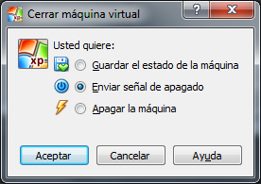

* Guardar el estado de la máquina: Cierra la MV guardando el estado en el que se encuentra en ese momento, y al volver a iniciarla, continuamos justo en el punto donde se cerró. No se pierde ningún tipo de información.
* Enviar señal de apagado: Es el apagado ACPI.
* Apagar la máquina: Equivale a tirar del cable de alimentación del ordenador, por lo que el SO no se cerraría correctamente, y al iniciar la MV posteriormente, el SO haría los chequeos previstos cuando este no se cierra correctamente. Es posible que se pierdan datos, por lo que debe usarse como último recurso cuando la MV se ha bloqueado.

También las MMVV pueden pausarse, estado en el que la MV está bloqueada y no consume CPU. Esto puede hacerse de varias maneras:

* Desde la MV pulsamos la tecla host + P. (Host por defecto es CTRL derecha)
* Desde la MV pulsamos el menú Máquina -> Pausar.
* Desde el administrador de VB con la MV seleccionada pulsamos la tecla Ctrl+P.
* Desde el administrador de VB con la MV seleccionada pulsamos el menú Máquina -> Pausar.
* Desde el administrador de VB sacamos el menú contextual de la MV y seleccionamos Pausar.

Para restaurar la MV se hace lo mismo que para pausarla.

1. **Clonar** una máquina virtual**.**

La clonación de una MV consiste en hacer una nueva MV exactamente igual a la primera pero con identidad diferente, ya que los discos virtuales van a tener números de identificación (uuid) diferentes, de esta forma la MV original y la clonada se podrían ejecutar en el mismo ordenador. Puede hacerse una MV a partir de la copia del fichero del disco virtual de otra, pero en este caso no podrán ejecutarse las dos MMVV en el mismo ordenador al haber dos discos con el mismo uuid (con el comando de consola VBoxManage puede cambiarse el uuid de un disco).

La clonación tiene un uso muy común, el de hacer una copia de seguridad de una MV recién creada, así, después de la instalación de las Guest Additions, es habitual clonar la MV para disponer de una copia exacta en el momento de su creación, por si se produce algún desastre con la original.

Clonar la máquina virtual de ubuntu en otra llamada Clon de Ubuntu

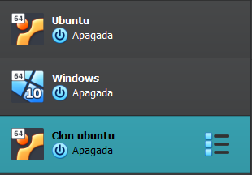

1. Existen tres formas de **eliminar** una máquina virtual. Indícalas y elimina la máquina clon anterior.

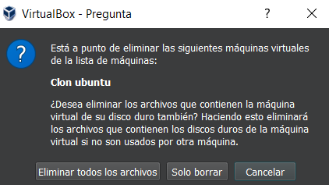



1. **Instantáneas o snapshots**. Las instantáneas (snapshots) consiguen congelar el estado actual de una MV para poder regresar a él en cualquier otro momento y a partir de ahí crear otra línea de tiempo de la MV. Un caso típico de uso de instantáneas, es cuando pretendemos probar un nuevo software, para lo que antes de modificar nada, hacemos una instantánea de la MV y luego ya instalamos el software, lo configuramos, lo probamos y si hay problemas o no nos gusta, usamos la instantánea para regresar al estado en el que estábamos antes de empezar la instalación de dicho software.

Para gestionar las instantáneas, cada MV tiene su propia sección. Se accede pulsando el botón superior derecho titulado *Instantánea*, junto al botón Detalles.

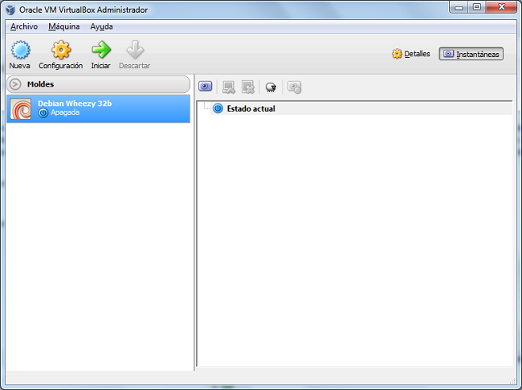

Las instantáneas pueden crearse con la MV apagada, pulsando sobre el icono de la máquina fotográfica en el administrador de VB, o encendida, de la misma forma o pulsando sobre el menú Máquina -> Tomar instantánea (tecla host + T).

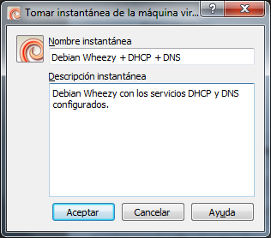Las instantáneas son siempre del estado actual de la MV, y para cada una de ellas se crea un nuevo disco donde se irán guardando todos los cambios producidos a partir de ese momento. En la carpeta de la MV pueden verse dichos discos.

Al crear una instantánea se nos pide un nombre para ella y una descripción, que es aconsejable rellenar, al igual que poner un nombre significativo.

Cada vez que arrancamos una MV, se inicia su estado actual, que será un estado más o menos alejado (modificado) de la instantánea con la que estamos trabajando. Esta instantánea de referencia y el estado actual aparecen en negritas en el árbol de instantáneas.

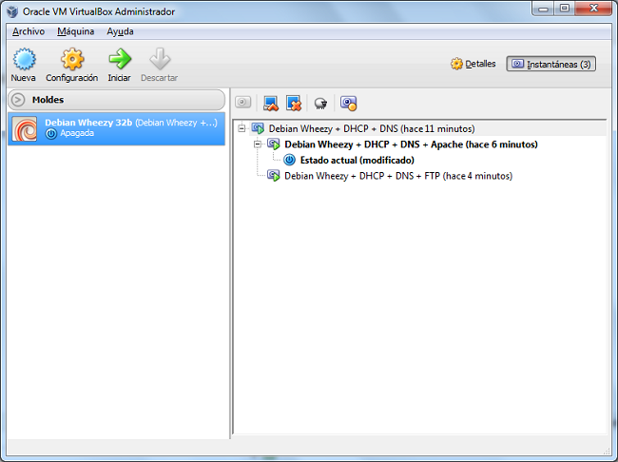

Si queremos cambiar de instantánea y comenzar otra línea de tiempo, mostramos el menú contextual de la instantánea a la que queremos cambiarnos y elegimos Restaurar instantánea.

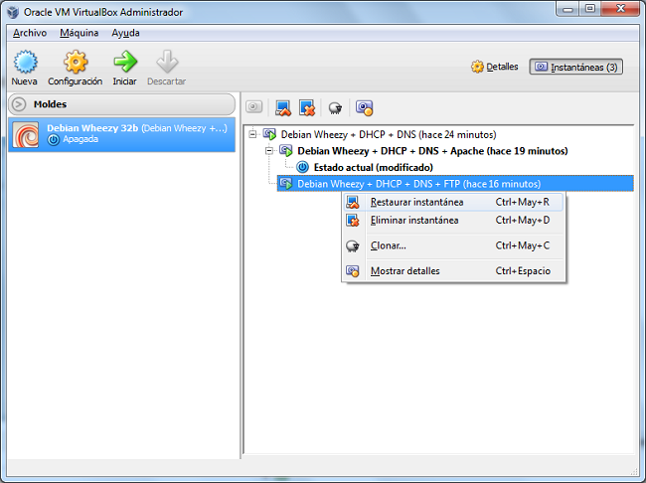

Si el estado actual que se va a abandonar está modificado con respecto al estado congelado de la instantánea de la que depende, entonces VB nos pregunta si queremos guardar dicho estado actual como una instantánea y no perder así las modificaciones, pudiendo volver a él en cualquier otro momento.

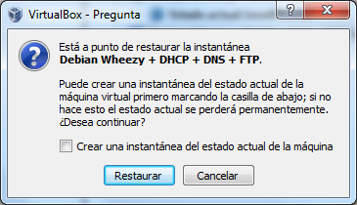

La nueva instantánea y su correspondiente estado actual aparecen ahora en negritas y también se puede observar que el estado actual no tiene la leyenda de "modificado", pues en el preciso momento de cambio de instantánea, el estado actual y la instantánea son exactamente iguales.

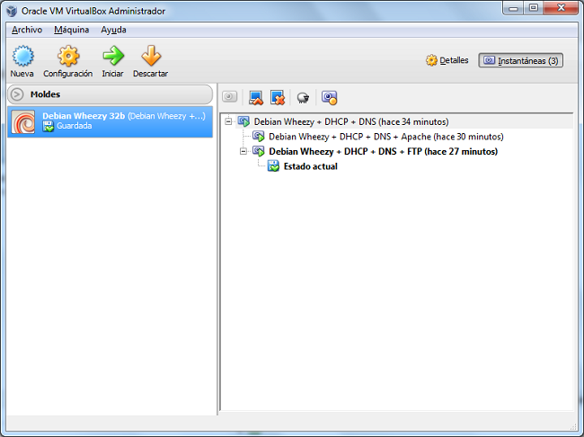

Si ahora quisiéramos de nuevo cambiar de instantánea, con el estado actual sin modificar, la pregunta que nos hace VB es diferente a la que nos hizo anteriormente, simplemente es una confirmación de cambio.

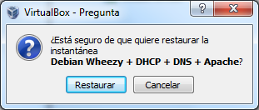

Cualquier instantánea puede eliminarse en cualquier momento desde su menú contextual, y todas las instantáneas que cuelguen de ella, colgarán ahora del nivel del que colgaba la que estamos borrando. Este proceso puede durar bastante tiempo, pues se deben copiar todos los cambios que hubiera en el disco de la instantánea que se borra, sobre los discos de las instantáneas hijas, ya que si no fuese así, estas no podrían iniciarse, pues lo que se guarda en los discos de las instantáneas son los cambios producidos desde la instantánea de la que partió. Haciendo un símil familiar, se copian en las instantáneas hijas, los cambios que se produjeron desde la instantánea abuelo hasta la instantánea padre, que es la que se borra.

Demostrar el funcionamiento de las instantáneas con la máquina de W10 y terminar con su eliminación.

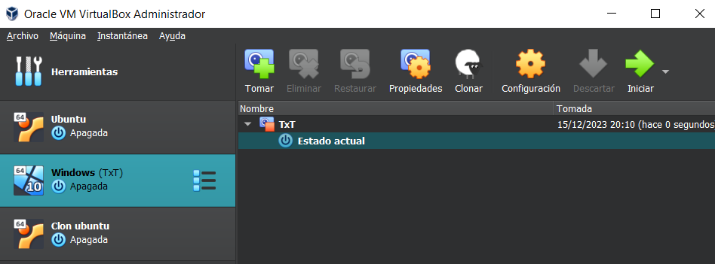

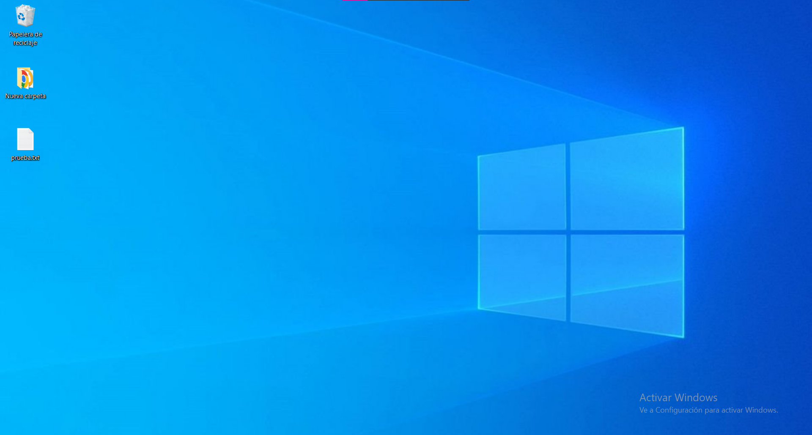

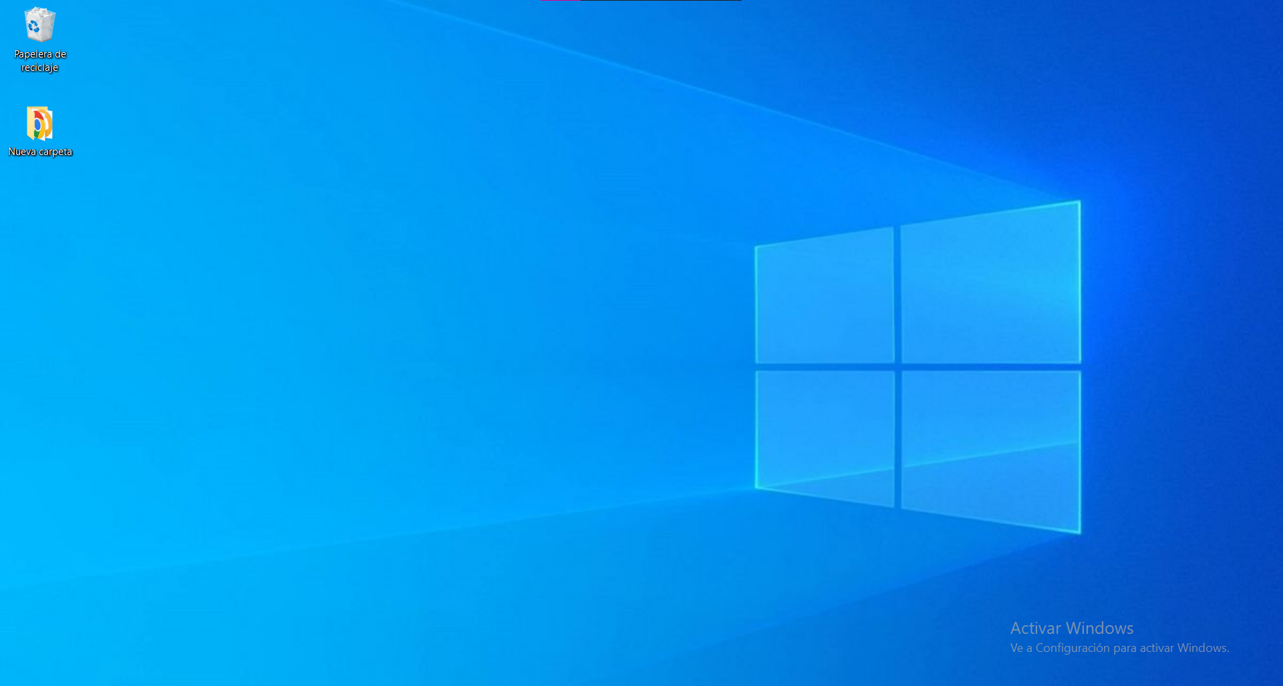

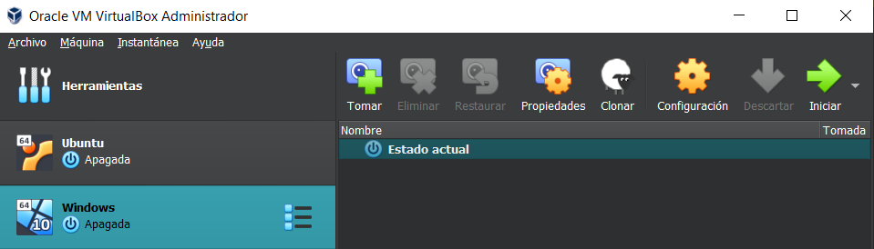

1. **Exportar máquinas virtuales**. VirtualBox tiene un mecanismo directo para exportar máquinas virtuales a otros equipos e incluso a otro software de virtualización distinto. Se basa en el denominado [***Open Virtualization Format (OVF)***](http://es.wikipedia.org/wiki/Open_Virtualization_Format), un formato abierto para la exportación de máquinas virtuales. Muy útil cuando se hacen las máquinas en casa y se traen al ordenador de clase o viceversa. Explica cómo sería el proceso de exportación e importación de máquinas virtuales (no hace falta implementarlo).

Pulsamos en la siguiente opción:

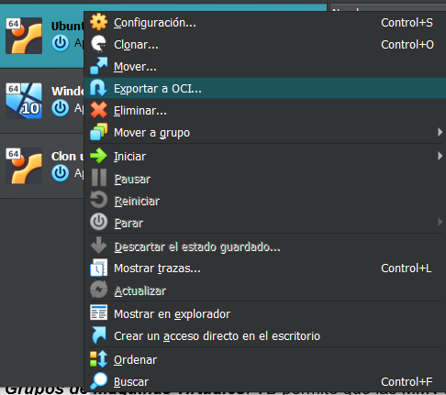

Configuramos las opciones:

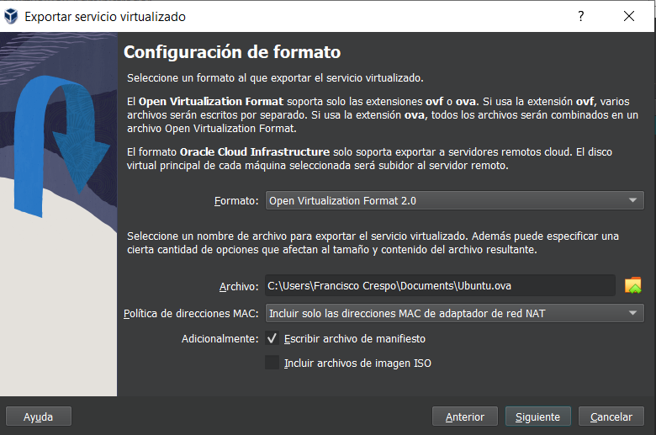

Terminamos:

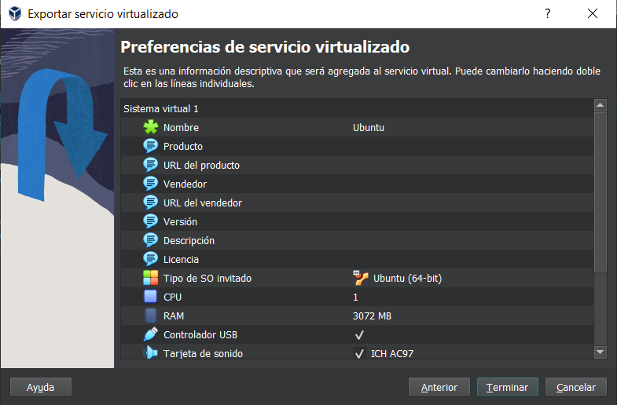

Para importar le damos a la siguiente opción:

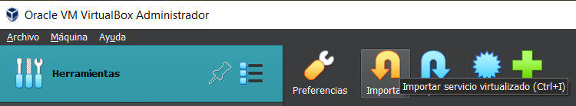

Seleccionamos el archivo:

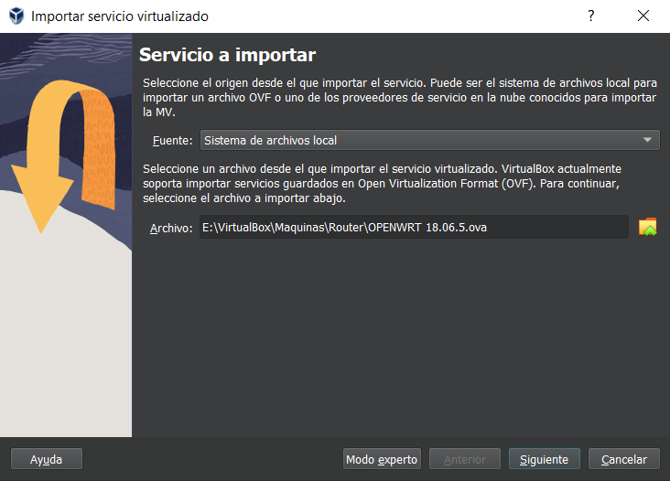

Y terminamos:

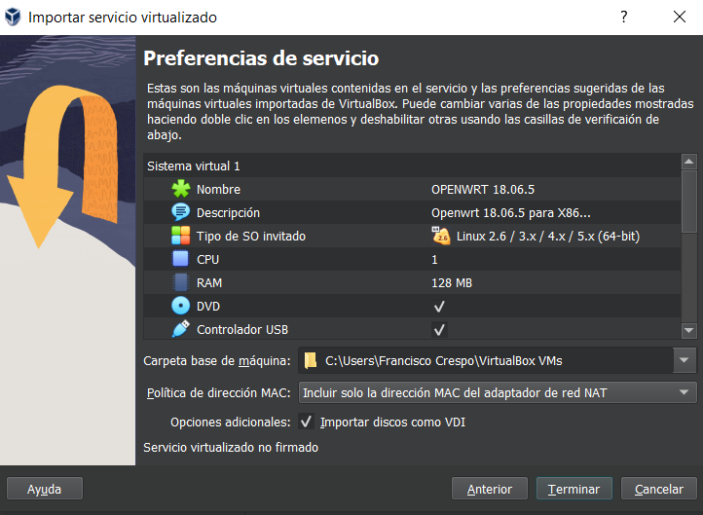

1. ***Grupos de máquinas virtuales***. VB permite que las MMVV se organicen en grupos, y a estos se les pueden aplicar las operaciones típicas que se encuentran en el menú Máquina  y afectarían a todas las MMVV del grupo: Iniciar, Pausar, Reiniciar, Cerrar, Guardar estado, Apagado ACPI, Apagar, Mostrar en explorador y Crear un acceso directo en el escritorio. Algunas de estas operaciones no se han comentado aún:

* ***Reiniciar***: Es una operación conjunta de las operaciones Apagar e Iniciar, es decir, desenchufar el cable de alimentación del ordenador y volverlo a enchufar, con las posibles pérdidas de datos y el posible arranque posterior más lento, motivado por las tareas de chequeo que seguramente el SO realice. Debe usarse solo en una situación de emergencia, cuando el SO esté bloqueado.
* ***Mostrar en explorador***: Abre en un explorador de ficheros la carpeta donde está guardada la MV, o varios exploradores si se aplica a un grupo, uno por cada MV que posea.
* ***Crear un acceso directo en el escritorio***.

Investiga cómo se crearía un nuevo grupo agregando alguna máquina al mismo.

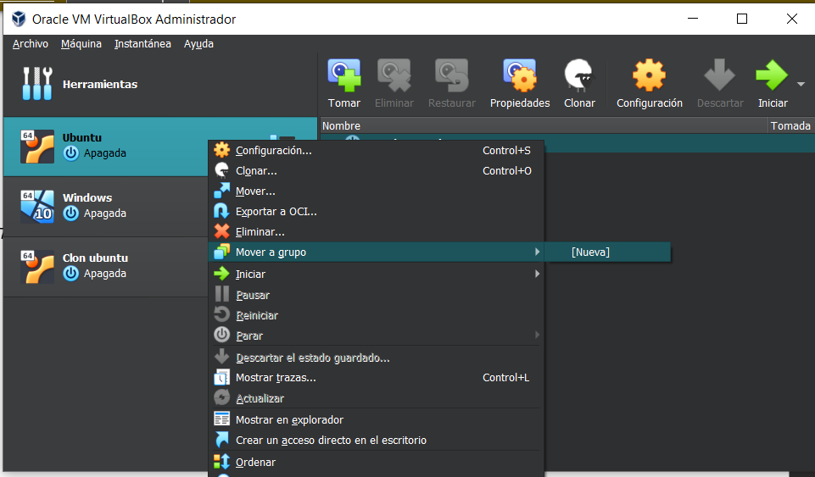

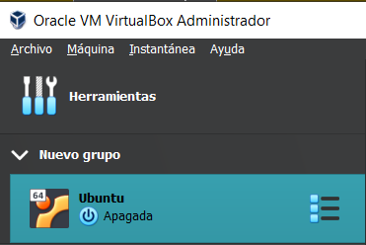

1. ***Realizar una captura de video de la máquina virtual***. Desde la versión 4.3 de VirtualBox es posible realizar una captura en vídeo de lo que está sucediendo en el escritorio de una MV. Esta captura se guarda en formato [WebM](http://fpg.x10host.com/VirtualBox/s.wikipedia.org/wiki/WebM).  
   Existen varias formas de poner en marcha la captura:
2. Mostrando la sección Pantalla de la MV pulsamos sobre la pestaña Captura de vídeo y ahí seleccionamos Habilitar captura de vídeo. Es posible modificar varios parámetros según nuestras necesidades. Un aspecto importante es que el tamaño del fotograma coincida con la resolución de la pantalla de la MV, si el primero fuese más pequeño que el segundo, las imágenes saldrían cortadas.

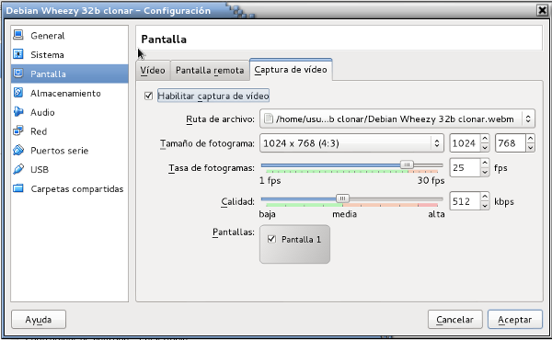

Una vez que pulsemos el botón Aceptar, comenzará la captura.

1. Pulsando el botón derecho sobre el icono de la cámara de vídeo que aparece en el grupo de iconos que se encuentra en la parte inferior derecha de la ventana de la MV. Se nos muestra un menú contextual con dos opciones, una para establecer las preferencias de la captura de vídeo y otra para iniciar la captura con las preferencias que estuvieran establecidas.

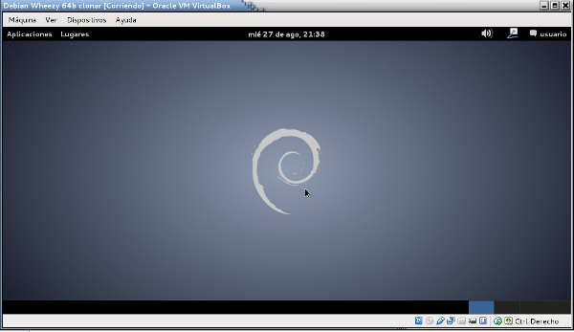

Desde el menú Dispositivo de la MV, solo se puede iniciar la captura, pero no cambiar las preferencias.

Cada vez que se activa la captura de vídeo se crea un nuevo fichero, no se crea un único fichero con todas las capturas juntas.

Existen muchos programas que permiten convertir el formato WebM a mp4 u otro formato que nos guste más. Ejemplo de estos programas en Debian son: VLC (paquete vlc), Arista Transcoder (paquete arista), etc.

También se puede hacer una captura de la pantalla de la MV, para ello pulsamos sobre el menú Ver -> Tomar captura de pantalla...

Realiza una captura de pantalla cambiando el fondo de Escritorio de nuestra máquina Windows 10.

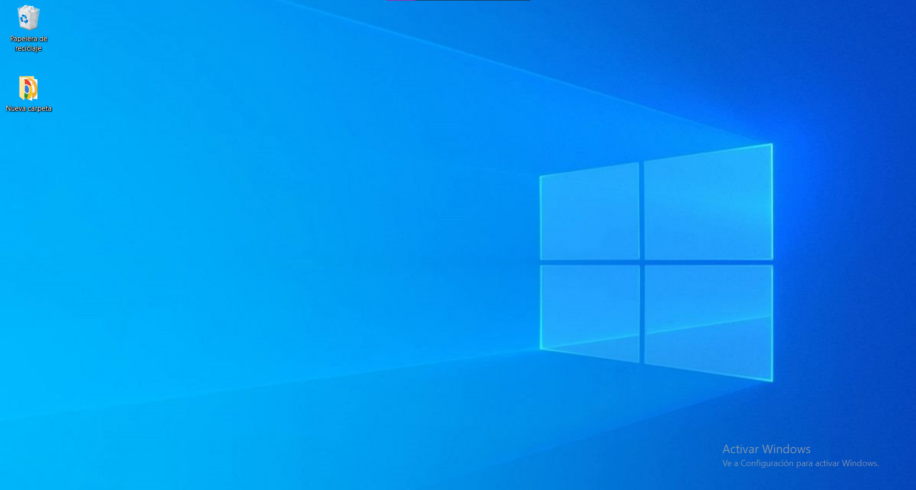



1. **Cifrar una máquina virtual.**

Explica en qué consiste esta opción y cómo se llevaría a cabo.

Consiste en codificar de cierta forma los discos de las máquinas virtuales para aumentar su seguridad.

Se hace en:

